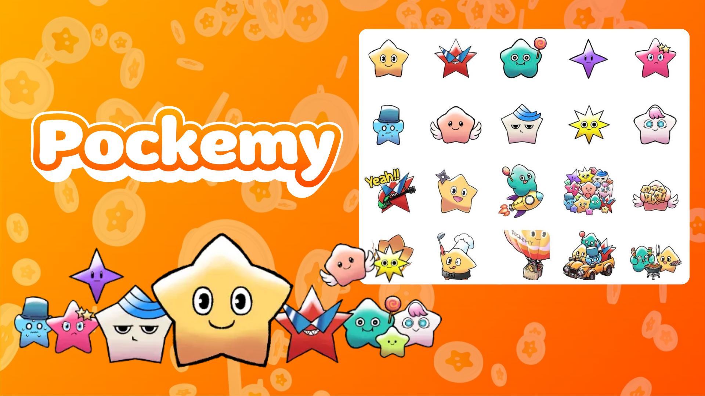

**Pockemy, Telegram 스티커로 등장! 사용 방법 안내 🎉**

**메시지 앱 **Telegram**에서 이제 귀여운 Pockemy 스티커를 사용할 수 있습니다!**

**Telegram을 이미 사용 중이시거나 새로 시작하시는 분이라면 꼭 확인해 보세요!**

**이번에 추가된 스티커 팩에는 총 **27개의 Pockemy 스티커**가 포함되어 있으며, 다양한 표정과 포즈로 일상 대화에 적합하여 더욱 재미있는 대화를 나눌 수 있습니다!✨**

# 📱 스티커 추가 방법

1. "**ADD STICKERS**"를 클릭하면 간단하게 스티커 팩을 추가할 수 있습니다!

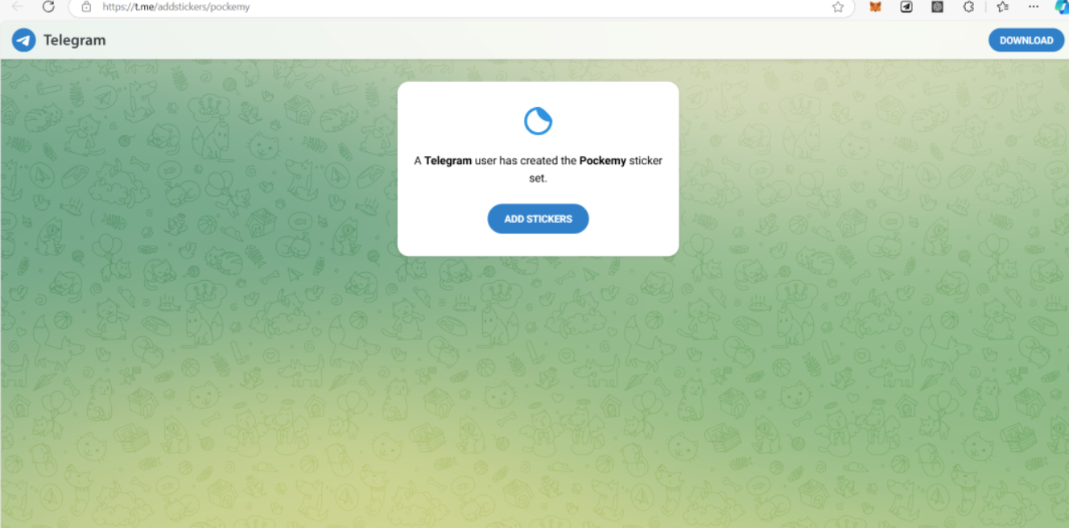

# 💬 스티커 사용 방법

1. 메시지 입력창 옆에 있는 스티커 아이콘(빨간 테두리)을 클릭하세요
2. 원하는 스티커를 선택하여 전송하세요

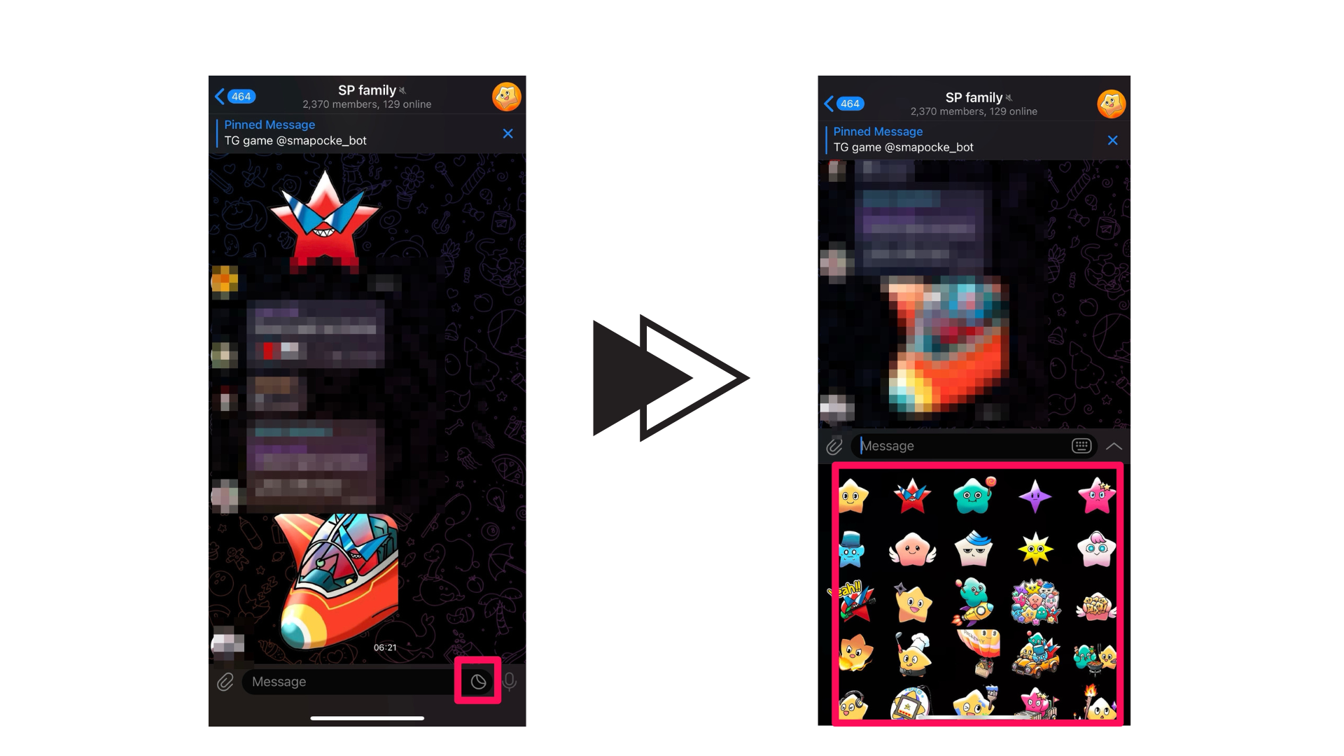

# Telegram을 처음 사용하는 분들께

Telegram은 전 세계적으로 사용되는 안전한 메시지 앱입니다. 처음 사용하는 분들은 아래 사용 가이드를 참조하세요!

🔗 Telegram 사용 가이드

# Pockemy에 대해

Pockemy는 활기차고 호기심 많은 별 모양 캐릭터로, 언제나 긍정적이며 미소를 잃지 않습니다. 작은 실수에도 귀여운 모습으로 사람들을 웃게 하고 응원하게 만듭니다!

Pockemy에 대한 자세한 내용은 아래 기사를 참조하세요.

# Pockemy의 최신 정보를 놓치지 마세요!

Pockemy는 정기적으로 새로운 콘텐츠를 추가합니다.

Pockemy의 세계를 즐기기 위해 공식 SNS 채널을 팔로우하세요!

* 📢 최신 정보 확인하기:
* Pockemy X 계정: https://x.com/pockemys
* Smart Pocket 공식 웹사이트: https://smapocke.com/
* Smart Pocket 공식 Discord: https://discord.com/invite/smartpocket